КГУ «Общеобразовательная школа села

Максимовка отдела образования по Сандыктаускому

району управления образования Акмолинской

области»

Рабочая тетрадь

по предметам обучению

грамоте

и математике

для учащихся 1 класса

Составитель: Никифорова О. В.

2024-2025

6

4

4

6

2

8

**9**

**Раздели слова для переноса. Засели домики числами.**

Вилка, шарф, тетрадь, озеро, окно, рука, букварь, ученик.

**6**

1

4

3

**7**

5

4

2

6

**8**

|  |  |
| --- | --- |
|  |  |
| 1 |  |
|  | 6 |
| 3 |  |
|  | 4 |
| 5 |  |

**Напиши названия животных. Поставь ударение.**

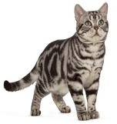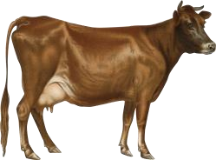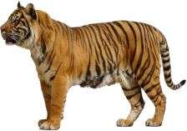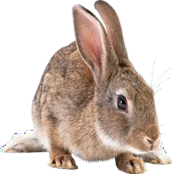

**Реши примеры.**

|  |  |  |  |
| --- | --- | --- | --- |
| 7+3= | 10-3= | 4+6= | 10+5= |
| 3+5-2= | 10-7+4= | 6+3-9= | 7-4+5= |

**Раскрась клоунов.**

**Спиши текст. Выдели все гласные.**

**Галка**

Хотела галка пить. На дворе стоял кувшин с водой. В кувшине была вода только на дне. Галке нельзя было достать. Она стала кидать в кувшин камушки. Вода стала выше, и можно было пить.

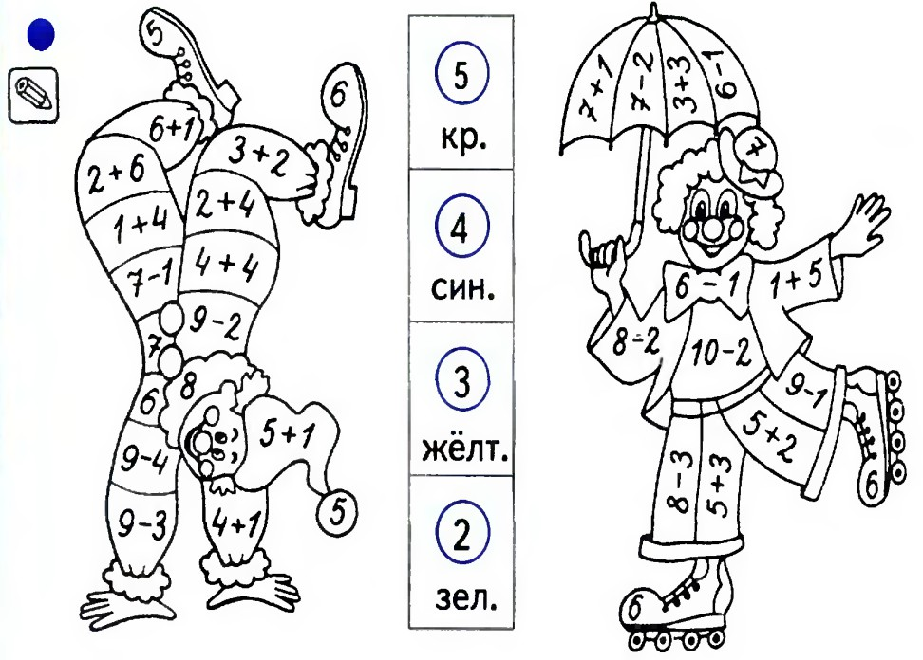**Запиши предложения в верном порядке, чтобы получился связный рассказ.**

Кот цап ее!

Жил там и кот Васька.

Жили в доме мыши.

**Увеличь на 4 числа:** Вот бежит мышка.

**7, 12, 4, 8, 10.**

|  |  |  |  |  |  |  |  |  |  |  |  |  |  |  |  |  |  |  |  |
| --- | --- | --- | --- | --- | --- | --- | --- | --- | --- | --- | --- | --- | --- | --- | --- | --- | --- | --- | --- |
|  |  |  |  |  |  |  |  |  |  |  |  |  |  |  |  |  |  |  |  |
|  |  |  |  |  |  |  |  |  |  |  |  |  |  |  |  |  |  |  |  |
|  |  |  |  |  |  |  |  |  |  |  |  |  |  |  |  |  |  |  |  |
|  |  |  |  |  |  |  |  |  |  |  |  |  |  |  |  |  |  |  |  |
|  |  |  |  |  |  |  |  |  |  |  |  |  |  |  |  |  |  |  |  |
|  |  |  |  |  |  |  |  |  |  |  |  |  |  |  |  |  |  |  |  |
|  |  |  |  |  |  |  |  |  |  |  |  |  |  |  |  |  |  |  |  |
|  |  |  |  |  |  |  |  |  |  |  |  |  |  |  |  |  |  |  |  |

**Спиши текст. Подчеркни мягкие согласные зелёным Начерти 2 отрезка: 1- 7см. 2- на 3см короче.**

**карандашом, а твёрдые согласные - синим.**

|  |  |  |  |  |  |  |  |  |  |  |  |  |  |  |  |  |  |  |  |
| --- | --- | --- | --- | --- | --- | --- | --- | --- | --- | --- | --- | --- | --- | --- | --- | --- | --- | --- | --- |
|  |  |  |  |  |  |  |  |  |  |  |  |  |  |  |  |  |  |  |  |
|  |  |  |  |  |  |  |  |  |  |  |  |  |  |  |  |  |  |  |  |
|  |  |  |  |  |  |  |  |  |  |  |  |  |  |  |  |  |  |  |  |
|  |  |  |  |  |  |  |  |  |  |  |  |  |  |  |  |  |  |  |  |
|  |  |  |  |  |  |  |  |  |  |  |  |  |  |  |  |  |  |  |  |

**Мурзик.**

У Ани живет кот Мурзик. Он весь белый.

На лапах темные пятна. Хвост пушистый. Мурзик любит играть.

**Заполни таблицу:**

**Звуко -буквенный анализ слова ЮЛА.**

|  |  |  |  |  |  |  |  |
| --- | --- | --- | --- | --- | --- | --- | --- |
| **Уменьшаемое** | 10 | 7 |  | 9 | 5 |  | 14 |
| **Вычитаемое** | 4 | 6 | 2 | 4 | 2 | 5 |  |
| **Разность** |  |  | 8 |  |  | 10 | 4 |

**Реши задачу.**

**Запиши всегда твёрдые звуки:**

**Запиши всегда мягкие звуки:**

У Кати было 5 шаров. А у Иры на 2 шара больше. Сколько всего шаров у Кати и Иры вместе?

|  |  |  |  |  |  |  |  |  |  |  |  |  |  |  |  |  |  |  |  |
| --- | --- | --- | --- | --- | --- | --- | --- | --- | --- | --- | --- | --- | --- | --- | --- | --- | --- | --- | --- |
|  |  |  |  |  |  |  |  |  |  |  |  |  |  |  |  |  |  |  |  |
|  |  |  |  |  |  |  |  |  |  |  |  |  |  |  |  |  |  |  |  |
|  |  |  |  |  |  |  |  |  |  |  |  |  |  |  |  |  |  |  |  |
|  |  |  |  |  |  |  |  |  |  |  |  |  |  |  |  |  |  |  |  |
|  |  |  |  |  |  |  |  |  |  |  |  |  |  |  |  |  |  |  |  |

**Запомните правило «ЧА-ЩА» Реши задачу.**

**пиши с буквой «А» и выучите его.**

**Спиши текст. Подчеркни жи-ши, ча-ща.** Таня собрала 4 стакана клубники, а Оля 5 стаканов. Сколько всего стаканов клубники собрали девочки?

**Игра.**

Вот чаща. Там стоит избушка, и живут два зайца. Часто заходят в гости бельчата. Зайчата и бельчата играют в прятки*.*

|  |  |  |  |  |  |  |  |  |  |  |  |  |  |  |  |  |  |  |  |
| --- | --- | --- | --- | --- | --- | --- | --- | --- | --- | --- | --- | --- | --- | --- | --- | --- | --- | --- | --- |
|  |  |  |  |  |  |  |  |  |  |  |  |  |  |  |  |  |  |  |  |
|  |  |  |  |  |  |  |  |  |  |  |  |  |  |  |  |  |  |  |  |
|  |  |  |  |  |  |  |  |  |  |  |  |  |  |  |  |  |  |  |  |
|  |  |  |  |  |  |  |  |  |  |  |  |  |  |  |  |  |  |  |  |
|  |  |  |  |  |  |  |  |  |  |  |  |  |  |  |  |  |  |  |  |

**Подумай.**

**Составь предложения из слов каждой строчки.**

**Подбери название к тексту.**

лесной, тихо, на, полянке, зимой в, медведь, сладко, берлоге, спит кучей, уснул, под, хвороста, ёж под, корой, зимует, пня, жук

На горке катались девочки и мальчики. Сколько могло

быть девочек и сколько мальчиков, если всего детей было 10? Напишите все возможные варианты.

|  |  |  |  |  |  |  |  |  |  |
| --- | --- | --- | --- | --- | --- | --- | --- | --- | --- |
| Девочки |  |  |  |  |  |  |  |  |  |
| Мальчики |  |  |  |  |  |  |  |  |  |

Для выполнения данных заданий были использованы следующие ресурсы и литература:

Учебники и пособия по русскому языку:

Образовательные стандарты и программы начального образования.

Методические пособия для учителей начальных классов, освещающие основы работы с текстом, делением слов для переноса и написанием заданий по чтению и грамматике.

Словари и справочники:

Орфографические и ударные словари русского языка для уточнения правил ударения и написания слов.

Методические разработки и пособия:

Рабочие тетради по математике и логическим задачам для начальной школы.

Развивающая литература:

Книги и сборники упражнений для детей по развитию речи, логики и математических навыков.

Интернет-ресурсы:

Образовательные сайты и платформы с заданиями и упражнениями по русскому языку и математике, такие как "Поток знаний", "Учи.ру" и другие.

Эти ресурсы помогут учащимся не только выполнять подобные задания, но и углубить свои знания и навыки в области языка, чтения, математических операций и творчества.

Авторы и пособия, которые могут быть полезны для выполнения заданий, связанных с русским языком и математикой для начальной школы:

Русский язык

А. В. Лекант - «Русский язык: Учебник для начальной школы».

Н. А. Баскакова, Н. И. Пономарева - «Русский язык. 1-4 классы: Методические рекомендации и рабочие тетради».

Т. И. Кузнецова - «Русский язык: Методические разработки для учителей».

Г. С. Меркулова - «Развитие речи у детей: Методическое пособие».

Математика

Н. Н. Моро - «Математика: Учебник для 1-4 классов».

С. В. Егорова, В. П. Кузнецова - «Математика: Рабочая тетрадь для начальной школы».

Л. Г. Петерсон - система учебников по математике, которые активно используются в начальных классах.

А. Н. Руденко - «Математика: Задачи и упражнения для начальной школы».

К. И. Кудряшова - «Игровые технологии в образовании: Применение игровой деятельности на уроках».

Эти авторы и их работы охватывают широкий спектр тем, необходимых для обучения детей в начальных классах, включая грамматику, чтение, математику и развитие речи.